北京市中小学生暑期“志愿家庭”服务活动
“缤纷暑假微公益 志愿家庭我先行”

暑假即将来临之际，为了让同学们过一个快乐、有意义的假期，市教委联合首都文明办、北京市志愿服务联合会，倡导中小学生在暑假期间以家庭为单位，从身边小事做起，参加各类微公益志愿服务活动。
一、活动主题
“缤纷暑假微公益 志愿家庭我先行”
二、活动时间
2016年7月13日—8月31日
三、活动内容
“小手拉大手”，倡议家长和同学们在暑期积极参加以下微公益活动：
（一）邻里守望——关爱帮助身边的空巢老人、残疾人和困难家庭等，为他们送去温暖。
（二）文明出游——在假期外出游玩的路上记录旅途中的一次志愿服务活动。
（三）随手环保——垃圾分类，随手将废弃物扔进垃圾箱。
（四）乐学互助——为身边的小同学做一次课业辅导。
四、活动形式
（一）倡导中小学生依托“志愿北京”网络平台(www.bv2008.cn)，注册成为实名志愿者。（实名注册流程见附件1）
（二）倡导学生以家庭为单位注册志愿家庭，鼓励中小学生担任“小户主”，邀请父母、亲戚、同学朋友成为“志愿家庭”成员，带领“志愿家庭”通过“小手拉大手”的方式带动家庭参与志愿服务，记录服务内容和时间。
五、活动要求
学生和家长一起开展一次以家庭为单位的志愿服务活动；拍摄一张以家庭为主体的志愿服务照片；三是记录一篇参加志愿服务的日志；四是到“志愿北京”网站和北京市中小学数字德育网上分享一次参加志愿服务的经历。传递身边美好，做到志愿服务人人可为、时时可为、处处可为、事事可为。
六、参与方式
（一）参加志愿服务活动的同学可直接访问志愿北京网站（网址：www.bv2008.cn），注册成为“志愿家庭”后，即可上传服务照片记录服务内容和时间。
（二）参加活动的同学可直接访问北京市中小学数字德育平台（网址：moral.bjedu.cn），用自己的教育id号和密码进入系统，点击“缤纷暑假微公益 志愿家庭我先行”专栏投稿系统，按照页面提示，自主将稿件和照片上传到系统中即可。

附件1：
实名志愿者注册流程
1、登录http://www.bv2008.cn网址，或搜索“志愿北京”，点击志愿者注册。
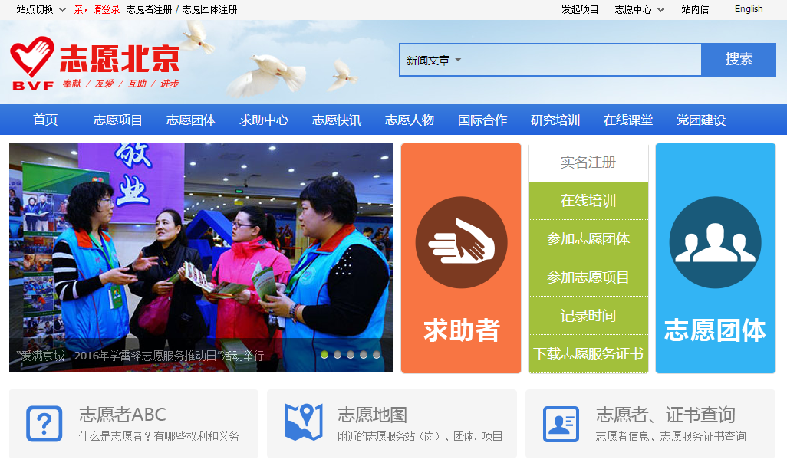
2、注册内容填充完整。
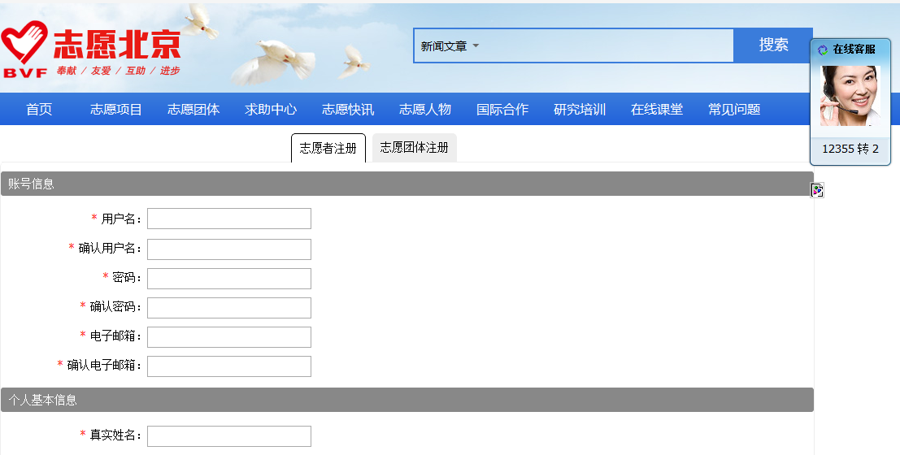
注意：身份证号和姓名一定要是真实信息，并且与身份证上的信息保持一致，否则无法通过实名认证。
附件2：
“志愿家庭”注册流程
